DOCUMENTO DE MARKETING

ALPHA ECI
Conecta, Comparte, Encuentra.
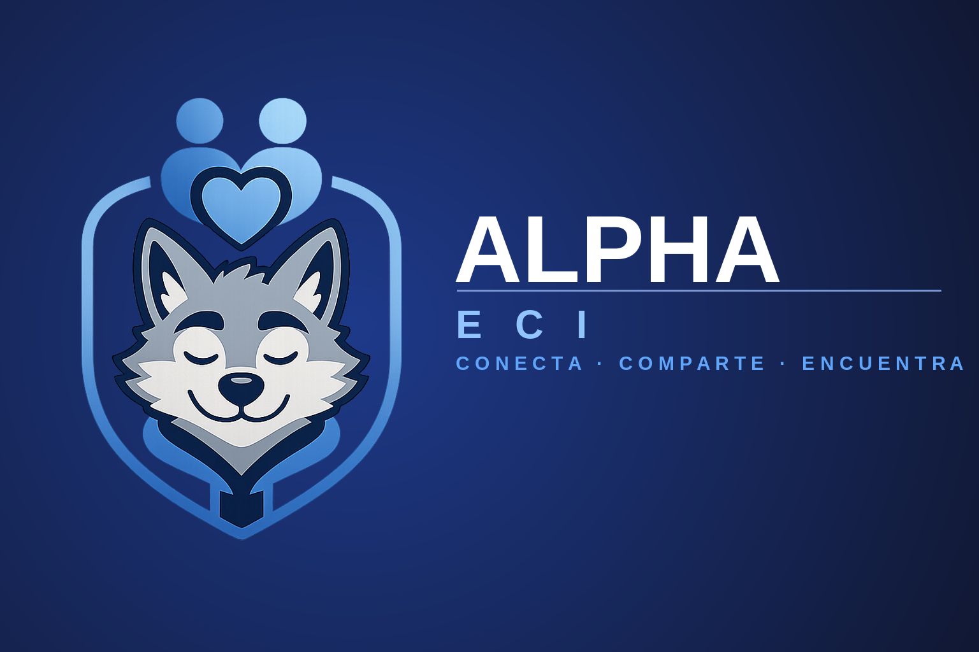

AUTORES:
CyberSapiens

1. Introducción y Objetivo del Documento

1.1 Introducción
Alpha ECI es una plataforma web de comunidad universitaria desarrollada para la Escuela Colombiana de Ingeniería Julio Garavito (ECI). Su propósito es fomentar la convivencia, el bienestar social y la creación de vínculos genuinos entre los miembros de la comunidad estudiantil, bajo el lema:
"Conecta, Comparte, Encuentra."
En un contexto donde el estrés académico y el aislamiento social son desafíos frecuentes, Alpha ECI surge como una solución tecnológica que pone al estudiante en el centro de una experiencia digital pensada para humanizar la vida en el campus. Así como los lobos se mueven y se cuidan en manada, Alpha ECI busca que cada estudiante encuentre su propia manada dentro del campus.

1.2 Objetivo del Documento
Este documento establece el marco estratégico para el lanzamiento, posicionamiento y crecimiento de Alpha ECI, combinando análisis de mercado basado en datos, segmentación de usuarios, estrategia de retención y métricas de crecimiento accionables.
- Definir el contexto de mercado con base en encuesta de 42 usuarios, análisis estadístico cruzado y benchmarking competitivo.
- Desarrollar personas de usuario para orientar mensajes, campañas y funcionalidades.
- Articular propuesta de valor, identidad de marca y tono de comunicación.
- Diseñar estrategia de lanzamiento por fases, retención y crecimiento orgánico.
- Establecer hipótesis de crecimiento verificables con métricas e indicadores claros.

2. Análisis del Contexto y del Mercado

2.1 Contexto Institucional y Salud Mental
La ECI cuenta con múltiples programas de ingeniería y ciencias. Más allá del reto académico, la evidencia nacional e internacional muestra un vínculo directo entre el aislamiento social universitario y el deterioro de la salud mental y el rendimiento académico.
Hallazgo en salud mental universitaria | Fuente de referencia
El 30% de estudiantes universitarios reporta síntomas de ansiedad o depresión clínica. | OMS / Lancet, 2023
El aislamiento social es el predictor #1 de abandono universitario en primeros semestres. | OCDE, Educación en Colombia 2022
Estudiantes con red social activa tienen 40% más de probabilidad de graduarse a tiempo. | Journal of College Student Retention, 2021
El 68% de estudiantes colombianos de ingeniería reporta estrés académico alto o muy alto. | Bienestar Universitario ECI / MEN, 2023

Evidencia científica adicional: por qué la socialización importa
Más allá de la encuesta propia, la literatura científica internacional confirma que la calidad de los vínculos sociales no es un lujo sino un determinante central del bienestar y del rendimiento académico. El Estudio de Desarrollo Adulto de Harvard —la investigación longitudinal más extensa del mundo sobre felicidad, con 85 años de seguimiento a más de 700 participantes y sus familias— concluye que la calidad de las relaciones sociales es el predictor más fuerte de salud y felicidad a largo plazo, por encima del IQ, la clase social o los genes.
La desconexión social se ha acelerado además en la generación universitaria actual. Según la Oficina del Surgeon General de Estados Unidos, los jóvenes de 15 a 24 años tienen hoy 70% menos interacción social presencial con amigos que hace dos décadas, y el 30% de los adultos de 18 a 34 años reporta sentirse solo a diario o varias veces por semana — el grupo etario con mayor prevalencia de soledad frecuente.
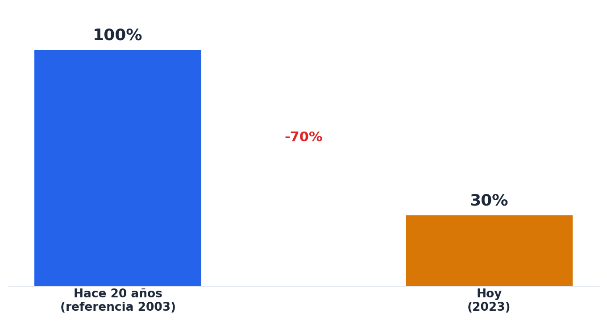
Fuente: U.S. Department of Health and Human Services — Office of the Surgeon General, “Our Epidemic of Loneliness and Isolation” (Advisory), 2023.
El fenómeno también es local. La Encuesta Nacional de Salud Mental (ENSM) 2025 del Ministerio de Salud, desarrollada con la Universidad de Antioquia sobre más de 110.000 encuestas válidas en los 32 departamentos del país, encontró que el 16% de los colombianos mayores de 12 años experimenta soledad o aislamiento social, con prevalencias considerablemente más altas entre poblaciones menos conectadas — precisamente los grupos sobre los que una comunidad como Alpha ECI puede tener mayor impacto positivo.
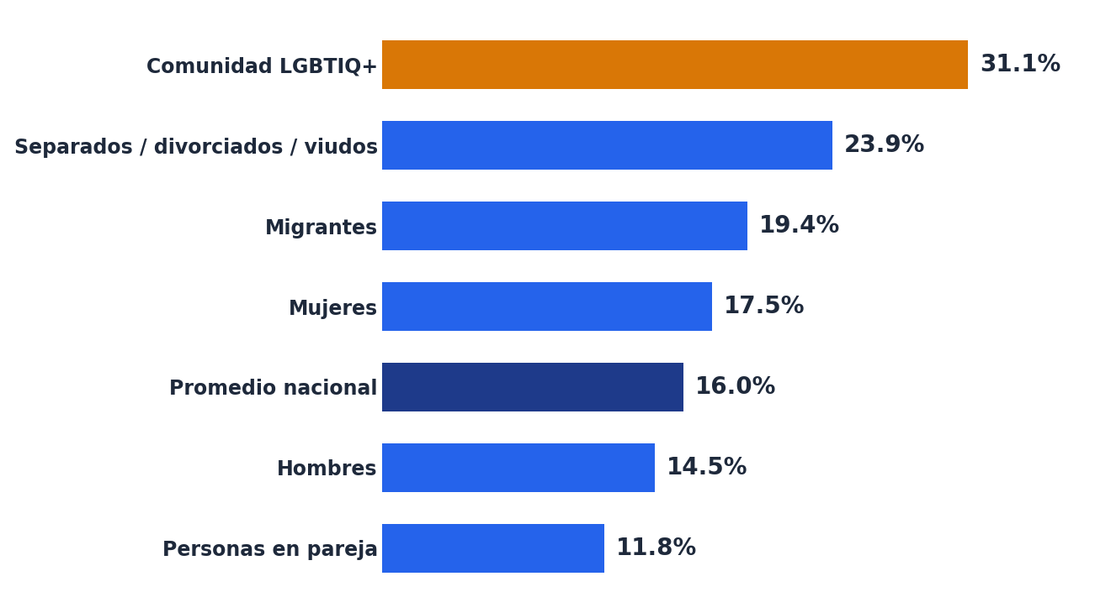
Fuente: Ministerio de Salud de Colombia y Universidad de Antioquia, Encuesta Nacional de Salud Mental (ENSM) 2025 (resultados socializados en junio de 2026).
El vínculo social también se traduce directamente en desempeño académico. El modelo de integración social y académica de Vincent Tinto identifica la integración social como uno de los principales predictores de la retención universitaria, y estudios recientes confirman que los estudiantes con relaciones entre pares más sólidas obtienen mejor rendimiento académico; intervenciones enfocadas en capital social, como el programa “Connected Scholars”, han demostrado mejoras medibles en las tasas de graduación. Esta evidencia refuerza la tesis central de Alpha ECI: facilitar la conexión social genuina entre estudiantes no es solo una propuesta de bienestar, es también una palanca medible de éxito académico y de retención institucional.
Fuentes: V. Tinto, modelo de integración social y académica; “From Social to Academic: Associations and Predictions Between Different Types of Peer Relationships and Academic Performance Among College Students”, MDPI Applied Sciences, 2025; Hersch et al., “Testing the effects of a social capital intervention on college student retention and academic success”, American Journal of Community Psychology, 2026.

2.2 Metodología de la Encuesta
Se realizó una encuesta de validación con 42 miembros de la comunidad ECI durante el semestre 2026-1. A continuación se describe la metodología y sus limitaciones.
Dimensión | Detalle
Muestra | n=42
Recolección | Formulario digital (Microsoft Forms), distribución por redes sociales y WhatsApp.
Período | Semestre 2026-1
Sesgo identificado | Sobre-representación de Ingeniería de Sistemas (61.9%) debido a proximidad con el equipo desarrollador. Los resultados deben interpretarse como señales cualitativas de tendencia, no como datos representativos del total de la ECI.
Justificación del n | Para una validación inicial de hipótesis de producto (fase de discovery), un n≥30 es estadísticamente suficiente para identificar patrones de comportamiento. Una encuesta representativa requeriría n≥200 con muestreo estratificado por programa.

2.3 Hallazgos por Pregunta

P1 — ¿A qué programa perteneces? (n=42)
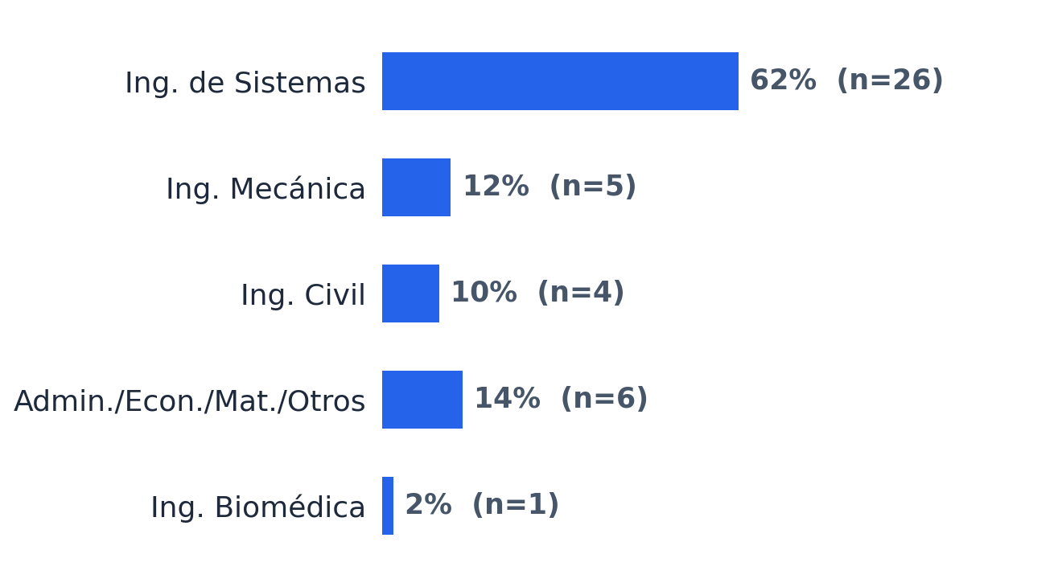
La sobre-representación de Ingeniería de Sistemas refleja proximidad con el equipo de desarrollo. Los datos son válidos como señal de tendencia interna, pero deben complementarse con una muestra estratificada para la fase de lanzamiento.

P2 — ¿En qué semestre estás? (n=42)
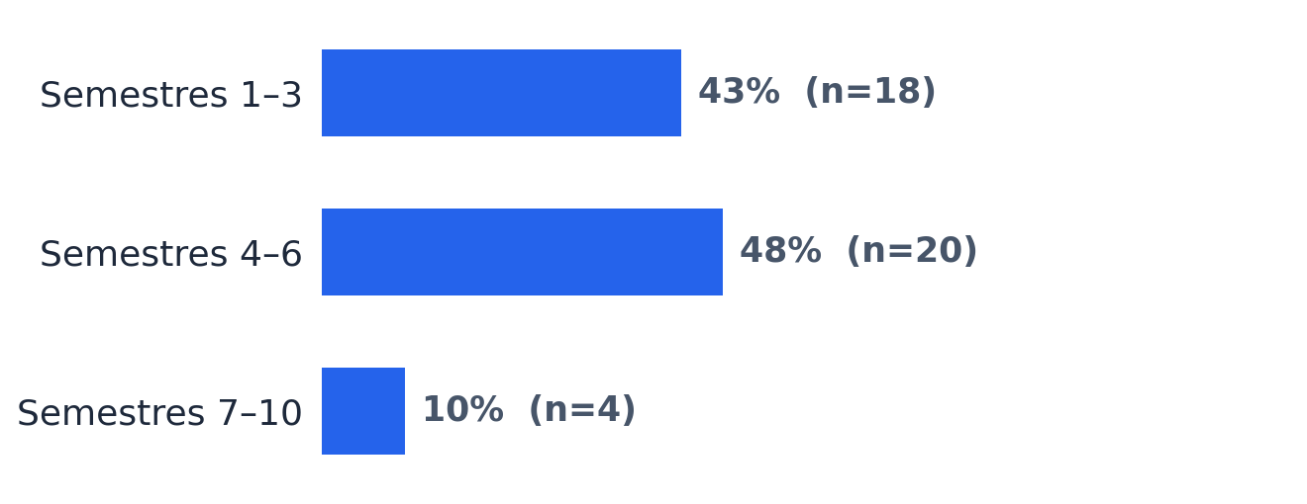
El 90.5% de los encuestados cursa entre los semestres 1 y 6, confirmando que el segmento de mayor receptividad son estudiantes en etapas tempranas e intermedias de su carrera.

P3 — ¿Qué tan fácil te resulta conocer nuevas personas en la universidad? (n=42)
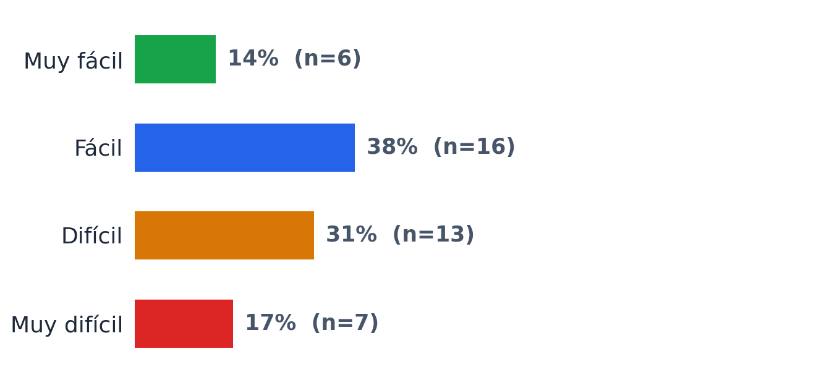
INSIGHT CRÍTICO | 1 de cada 2 estudiantes tiene dificultad para conocer personas nuevas
Implicación | El 47.6% experimenta barreras sociales reales dentro del campus, independientemente de su nivel de semestre.
Oportunidad | Alpha ECI puede reducir esa fricción con matching por afinidad e intereses. Es la función con mayor impacto potencial en la adopción temprana.

P4 — ¿Sientes que tienes un grupo o 'parche' estable? (n=42)
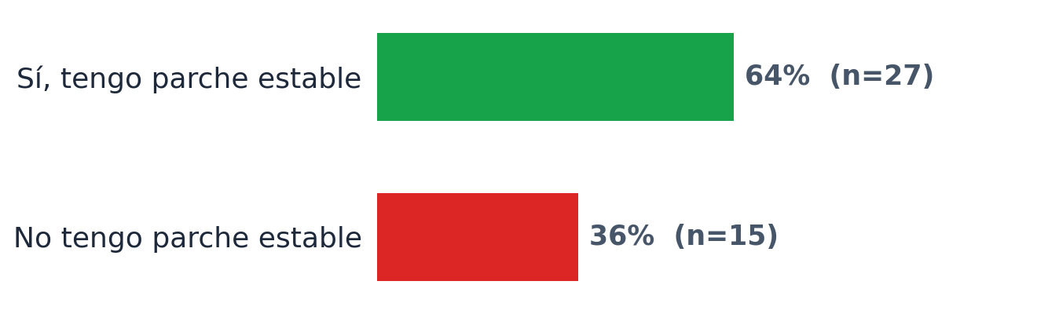
INSIGHT CRÍTICO | 1 de cada 3 estudiantes ECI no tiene un parche estable
Implicación | Existe una necesidad emocional y social no resuelta dentro del campus que afecta el bienestar y la retención estudiantil.
Oportunidad | Alpha ECI puede posicionarse como la infraestructura social informal de la ECI: el lugar donde se construye comunidad —y manada— desde el primer día.

P5 — ¿Con cuál programa sientes que convives menos? (n=42)
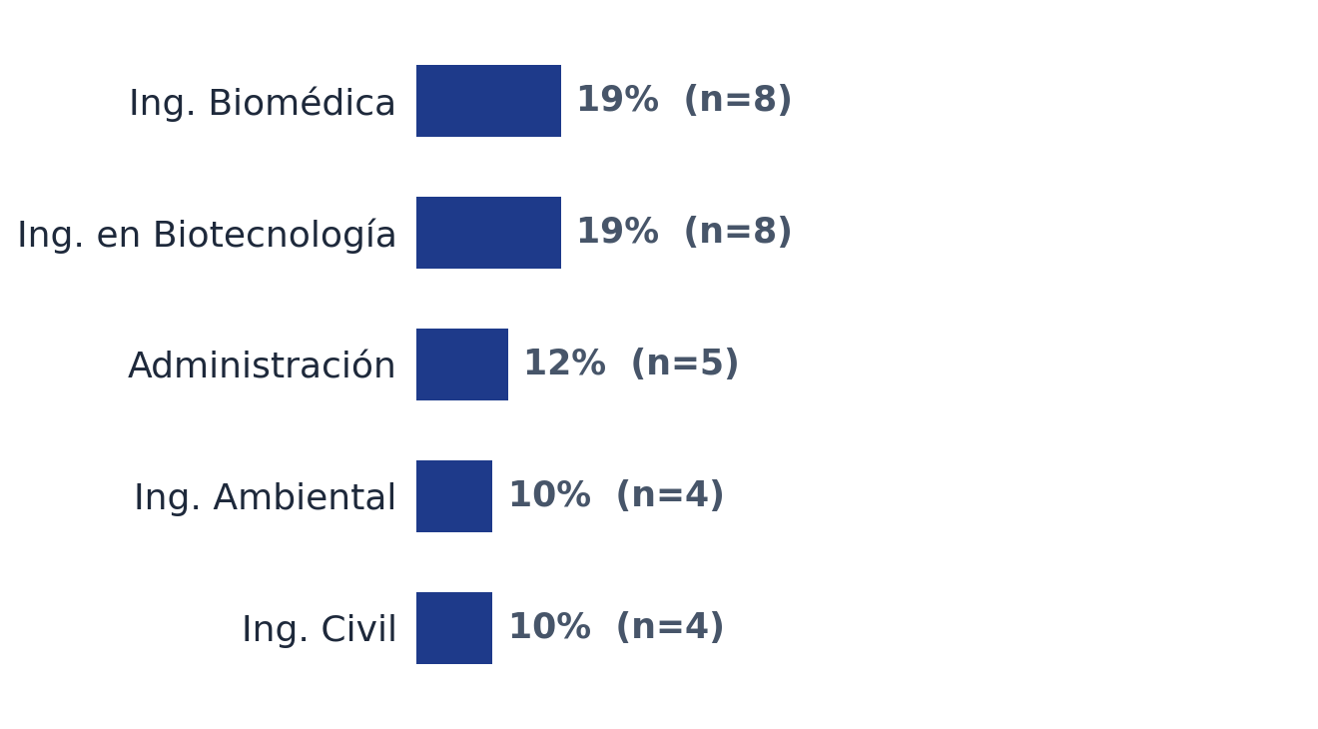
Existen silos académicos claros entre programas. Alpha ECI puede derrumbar estas barreras conectando estudiantes por intereses comunes sin importar la carrera a través de eventos y matching transversal.

P6 — En la última semana, ¿cuántas veces no concretaste un plan? (n=42)
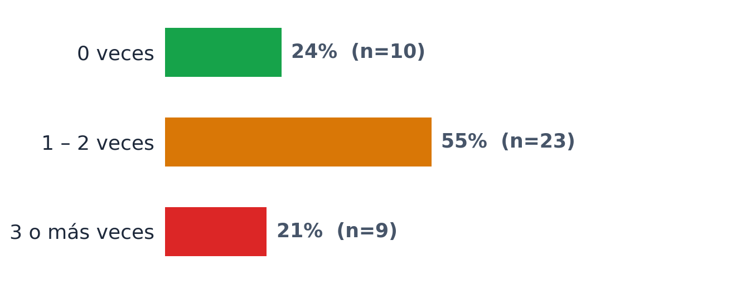
INSIGHT CRÍTICO | El 76.2% dejó de concretar al menos un plan social la última semana
Implicación | La demanda de actividad social existe. El problema no es falta de interés: es falta de estructura, compañía y visibilidad de planes.
Oportunidad | Alpha ECI resuelve los tres problemas: eventos organizados, matching de personas disponibles y feed de actividades en tiempo real.

P7 — ¿Cuál fue la causa principal de no hacer el plan? (n=42)
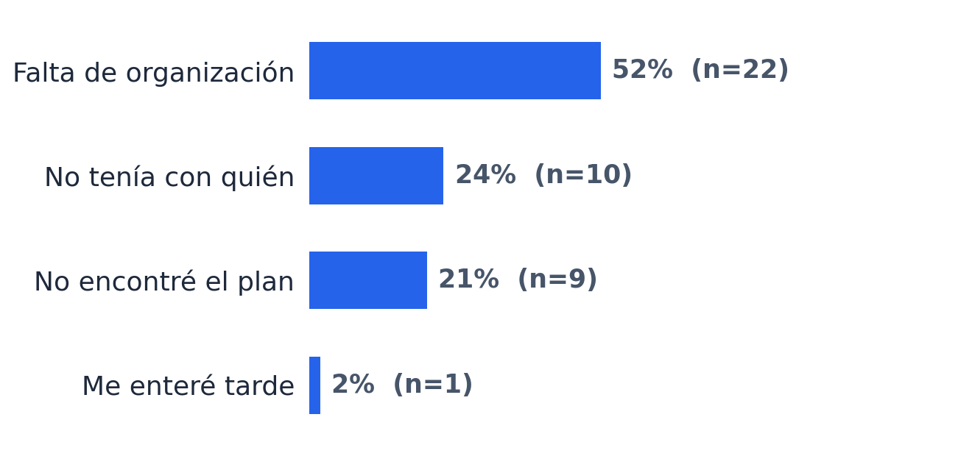
La causa principal no es falta de interés: es falta de estructura y compañía, exactamente lo que resuelven las funciones de creación de eventos y Perfect Match de Alpha ECI.

P8 — ¿Te pasa que quieres hacer algo pero no sabes con quién? (n=42)
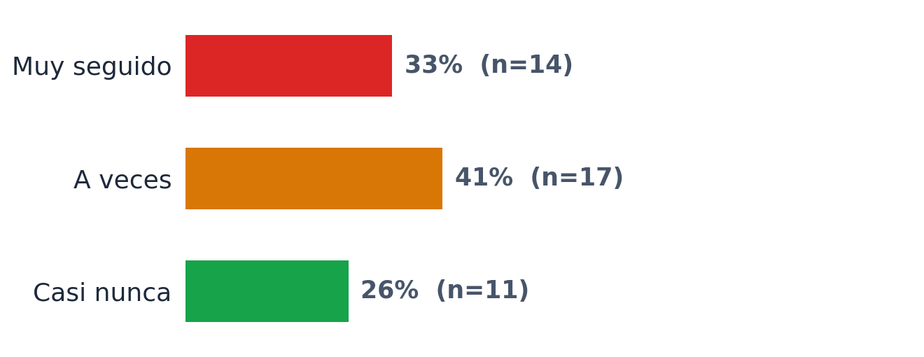
El 73.8% experimenta esta situación con regularidad. Esta es la necesidad central que fundamenta la existencia de Alpha ECI.

P9 — ¿Qué tan fácil es encontrar personas para planes espontáneos? (n=42)
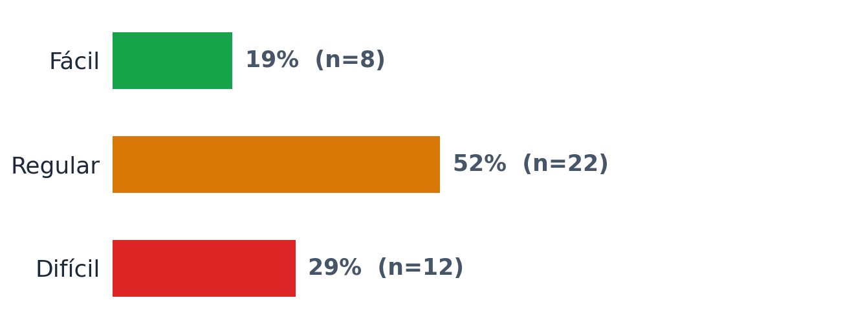

P10 — ¿Te gustaría conocer personas con intereses similares? (n=42)
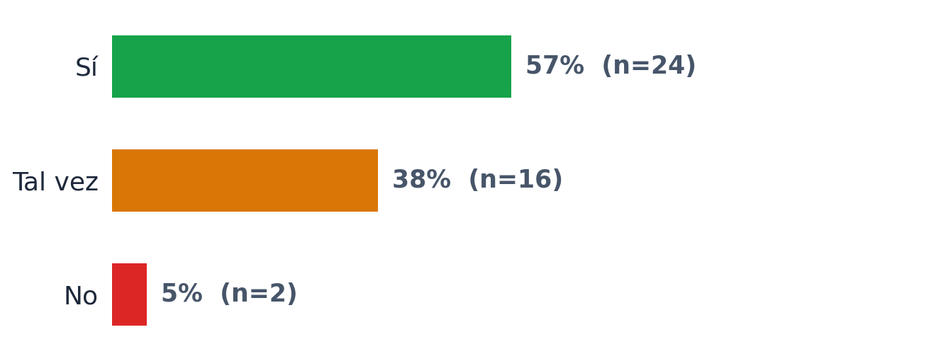
OPORTUNIDAD CLAVE | 95.2% está abierto al matching por intereses
Implicación | Uno de los diferenciadores de Alpha ECI, Perfect Match, tiene validación directa del mercado antes del lanzamiento.
Oportunidad | Priorizar onboarding centrado en intereses: que el primer paso del usuario sea seleccionar sus vibras, para activar el matching inmediatamente.

P11 — ¿Cuál es tu principal frustración en la vida social universitaria? (n=42)
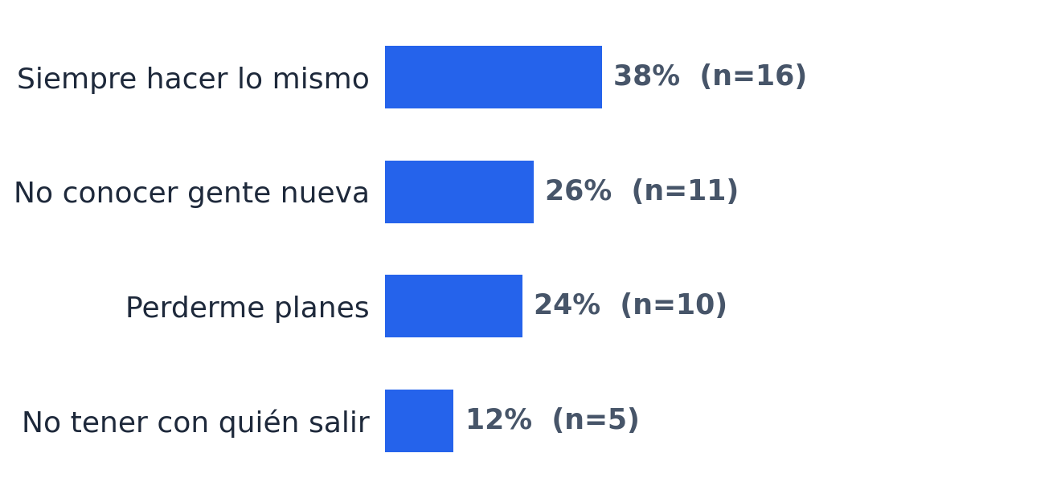

P12 — ¿Qué tan importante es mejorar tu vida social en la universidad? (n=42)
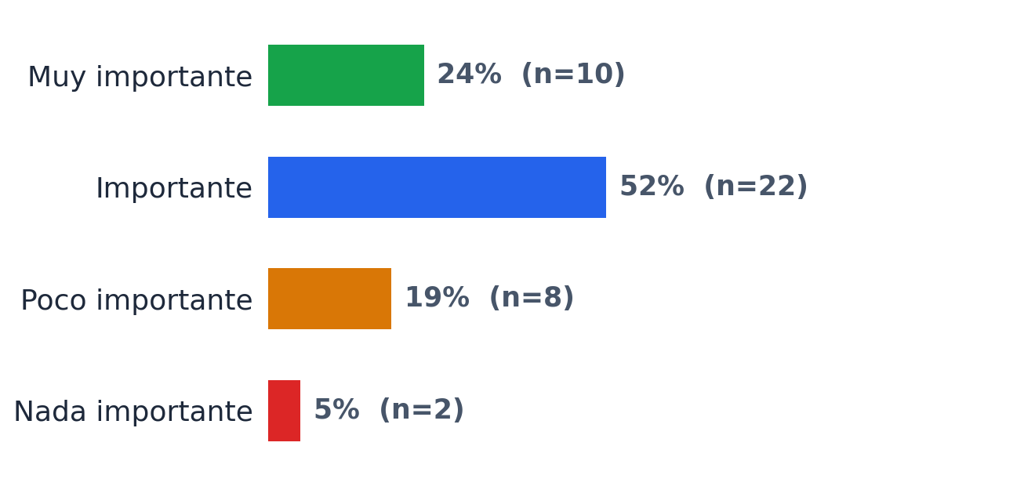

2.4 Análisis Cruzado de Variables
El análisis de variables cruzadas revela patrones de comportamiento que los datos aislados no muestran. Estos cruces son fundamentales para la segmentación y el diseño de mensajes.

Cruce A — Semestre vs. Dificultad para conocer personas nuevas
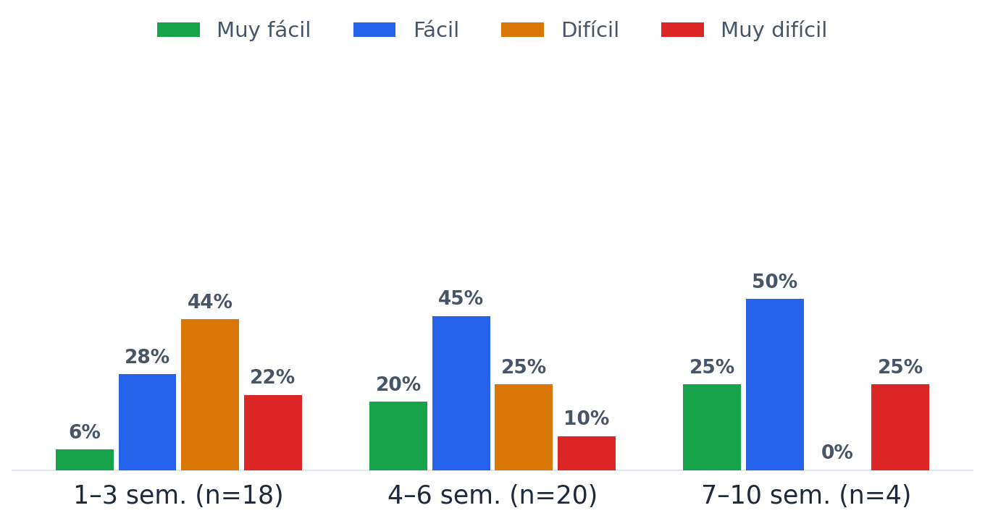
Lectura estratégica: Los estudiantes de semestres 1–3 son los que más dificultad tienen para conocer personas nuevas (66% difícil/muy difícil). Esto valida que el primíparo es el usuario de mayor urgencia y que la app debe facilitar la conexión desde el primer día, antes de que el aislamiento se consolide.

Cruce B — Frecuencia de 'no saber con quién' vs. Importancia de vida social
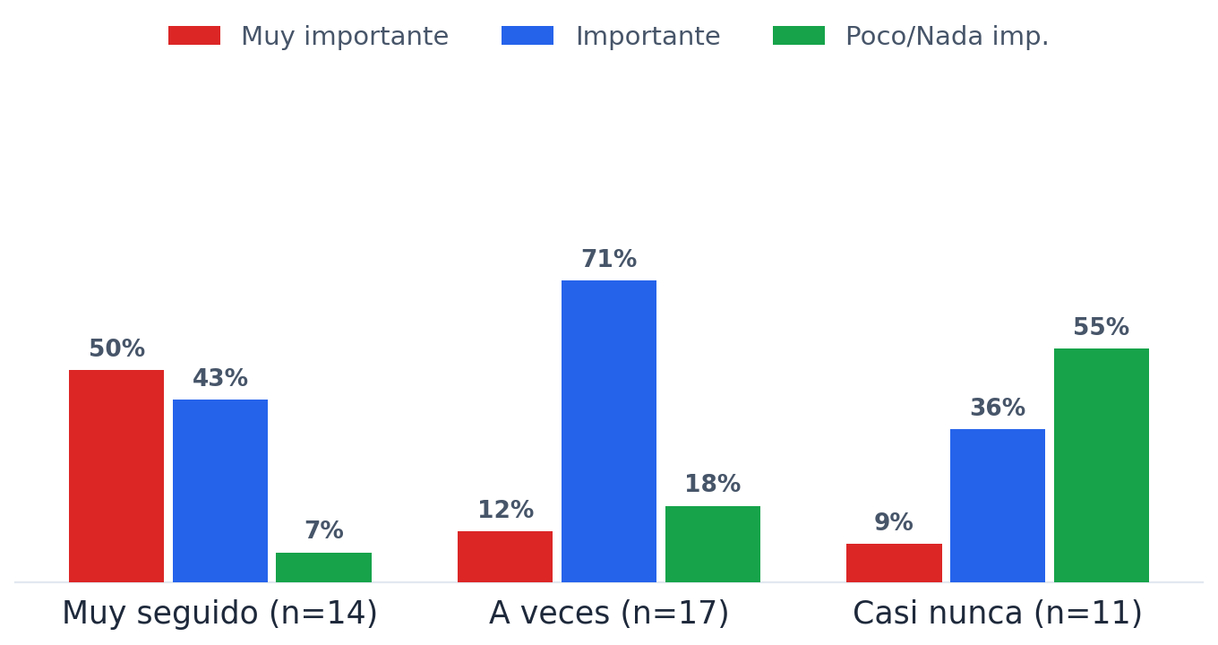
Lectura estratégica: El 93% de quienes más sufren el aislamiento ('muy seguido') considera importante o muy importante mejorar su vida social. Son el segmento de mayor disposición a adoptar Alpha ECI. El mensaje debe capitalizar esa motivación interna, no crear urgencia artificial.

Segmentación estadística de usuarios
Con base en los cruces de variables, se identifican cuatro arquetipos de usuario con comportamientos diferenciales:
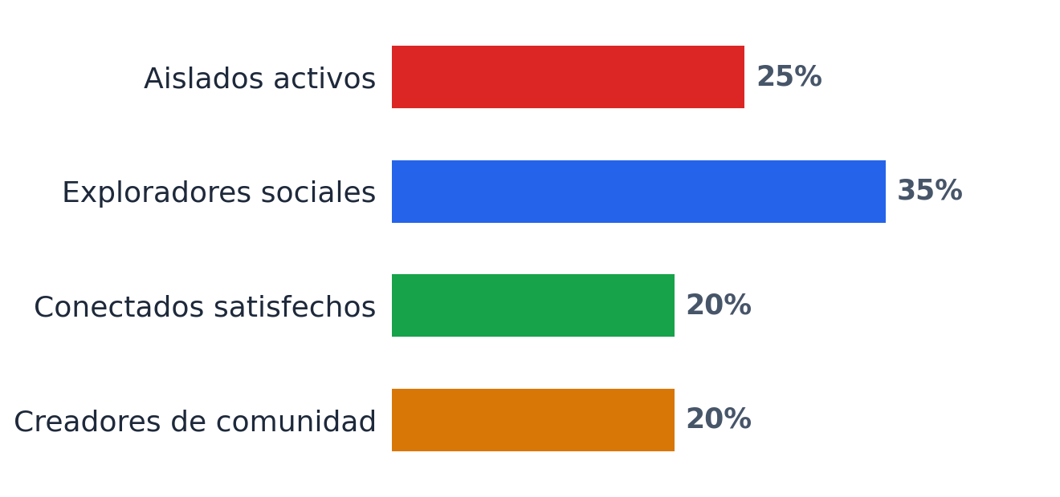
Segmento | Semestres | Comportamiento
Aislados activos (~25%) | 1–3 | Quieren conectar, no saben cómo. Alta ansiedad social.
Exploradores sociales (~35%) | 4–6 | Tienen amigos, buscan variedad y planes nuevos.
Conectados satisfechos (~20%) | 4–10 | Red social activa. Menor necesidad urgente.
Creadores de comunidad (~20%) | 6–10 | Organizan eventos. Potenciales embajadores.

2.5 Resumen Ejecutivo de la Encuesta
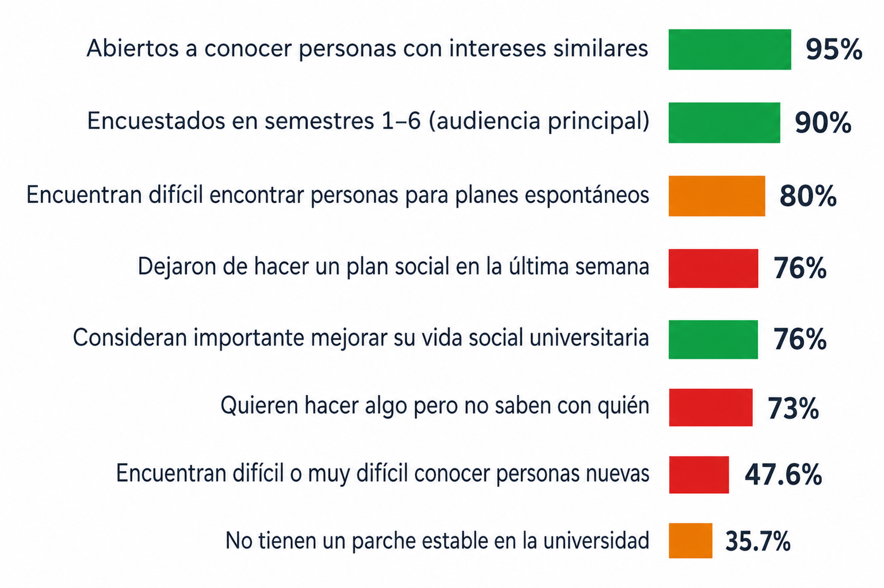

2.6 Benchmarking Competitivo
Aunque Alpha ECI no tiene competencia directa dentro de la ECI, existen plataformas externas que resuelven parcialmente la misma necesidad social. Un análisis honesto es necesario para identificar el espacio real de diferenciación.
Criterio | Alpha ECI | BeReal | Yubo | Meetup | Portal ECI
Autenticación ECI | ●●●●● | ●○○○○ | ●○○○○ | ●●○○○ | ●○○○○
Matching por afinidad | ●●●●● | ●●○○○ | ●●●●○ | ●●●○○ | ●○○○○
Mapa del campus ECI | ●●●●● | ●○○○○ | ●○○○○ | ●○○○○ | ●●●○○
Gamificación | ●●●●○ | ●●●○○ | ●●○○○ | ●●○○○ | ●○○○○
Comunidad verificada | ●●●●● | ●●○○○ | ●●●○○ | ●●●○○ | ●●○○○
Eventos in-app | ●●●●● | ●○○○○ | ●●○○○ | ●●●●● | ●●●○○
Privacidad institucional | ●●●●● | ●●○○○ | ●●○○○ | ●●●○○ | ●●●●○
Posicionamiento diferencial: Alpha ECI gana en todos los criterios de valor institucional. Su ventaja no es tecnológica sino contextual. Es la única plataforma diseñada exclusivamente para la ECI, con autenticación verificada y contenido 100% relevante para la comunidad. BeReal y Yubo permiten matching social pero sin el contexto académico ni la privacidad institucional.

3. Personas de Usuario
El tratamiento de todos los estudiantes como un segmento homogéneo es un error estratégico que genera mensajes genéricos, campañas poco efectivas y funcionalidades mal priorizadas. Se definen tres personas diferenciadas con base en los datos de la encuesta y el análisis cruzado de variables.

PERSONA 1 · El Primíparo Perdido
Edad: 16–18 años · Semestres: 1er y 2do semestre
Perfil
- Alta ansiedad social en entornos nuevos
- Viene de colegio con grupo social consolidado
- Le cuesta romper el hielo con desconocidos
- Busca pertenencia y validación social
- Subestima su dificultad para hacer amigos
Necesidades
- Encontrar personas con intereses similares sin exposición social directa
- Conocer el campus y orientarse socialmente
- Sentirse parte de algo desde el primer día
- Reducir la sensación de 'estar solo entre miles'
Oportunidad para Alpha ECI
Es el usuario de mayor urgencia y mayor impacto. Si Alpha ECI logra crear su primera conexión en las primeras 48h del registro, la probabilidad de retención a 30 días aumenta significativamente. El onboarding debe estar diseñado para él.

PERSONA 2 · El Social Explorador
Edad: 19–22 años · Semestres: Semestres 4–6
Perfil
- Ya tiene un grupo de amigos consolidado
- Activo en redes sociales y eventos
- Busca salir de la monotonía y conocer gente nueva
- Orientado a experiencias: música, comida, deportes
- Usa WhatsApp para organizar planes pero se frustra con la falta de estructura
Necesidades
- Descubrir eventos y planes fuera de su círculo habitual
- Conectar con personas de otros programas
- Tener un lugar donde ver qué está pasando en el campus
- Organizar planes de forma más eficiente
Oportunidad para Alpha ECI
Es el usuario recurrente potencial y el que más genera contenido y eventos. Su satisfacción impulsa el crecimiento orgánico. Las funciones de descubrimiento (mapa, feed de vibras, eventos) son su principal gancho.

PERSONA 3 · El Creador de Comunidad
Edad: 21–25 años · Semestres: Semestres 7–10
Perfil
- Líder natural en su programa o grupo
- Organiza eventos, lidera grupos de estudio o deportivos
- Red social amplia dentro y fuera de su carrera
- Alta identificación con la ECI como institución
- Motivado por el legado y el impacto en la comunidad
Necesidades
- Una herramienta que amplifique su capacidad de organizar
- Alcance más allá de su red directa
- Reconocimiento y visibilidad dentro de la comunidad
- Conectar con estudiantes de semestres menores
Oportunidad para Alpha ECI
Es el embajador natural de Alpha ECI. Si se activa temprano como creador de eventos, genera contenido orgánico y trae usuarios por credibilidad social. Los programas de gamificación (XP, badges de 'organizador') deben estar diseñados para retenerlo.

3.1 Impacto de las Personas en Funcionalidades
Funcionalidad | Primíparo Perdido | Social Explorador | Creador de Comunidad
Perfect Match (matching) | ★★★★★ | ★★★☆☆ | ★★☆☆☆
Feed de eventos / vibras | ★★☆☆☆ | ★★★★★ | ★★★☆☆
Creación de eventos | ★☆☆☆☆ | ★★★☆☆ | ★★★★★
Mapa interactivo del campus | ★★★★☆ | ★★★☆☆ | ★★☆☆☆
Gamificación (XP, badges) | ★★★☆☆ | ★★★☆☆ | ★★★★★
Verificación de perfil | ★★★★★ | ★★★☆☆ | ★★★☆☆

4. Propuesta de Valor y Mensaje Clave

4.1 Propuesta de Valor Central
Alpha ECI es la primera plataforma de comunidad universitaria diseñada exclusivamente para la ECI. Combina matching por afinidad, gamificación y exploración del campus para que cada estudiante construya su red social —su manada— de forma auténtica, segura y significativa.
"Conecta, Comparte, Encuentra."

4.2 Pilares de Valor
Conecta
- Encuentra personas con tus mismos intereses mediante el sistema Perfect Match.
- Autenticación con correo institucional: todos son parte real de la comunidad ECI.
- Perfil verificado con foto, bio, semestre y carrera para conexiones auténticas.
Explora
- Mapa interactivo del campus con pines de eventos y espacios relevantes.
- Descubrimiento de actividades por vibras: Live Music, Outdoor, Study, Foodie, Gaming, Arte.
- Creación y gestión de eventos abiertos o por invitación.
Vive
- Sistema de gamificación: puntos XP, niveles, badges y álbum de monas coleccionables.
- Retos y actividades que incentivan la participación activa en el campus.
- Comunidad verificada que garantiza seguridad y confianza entre sus miembros.

4.3 Mensajes Clave por Audiencia
Audiencia | Mensaje principal | Mensaje de apoyo
Estudiantes 1–3 sem. | No estás solo en la ECI: hay personas con tus mismos intereses. | Con Alpha ECI encontrás tu manada desde el primer día.
Estudiantes 4–6 sem. | Sal de la rutina. Hay planes que todavía no conocés. | Conecta con personas fuera de tu programa y vive la ECI de otra forma.
Estudiantes 7–10 sem. | Comparte tu experiencia. Sé parte de la comunidad que dejás. | Crea eventos y conecta con las nuevas generaciones.

5. Identidad Visual y Branding

5.1 Paleta de Colores
Rol | Color | Código HEX | Uso
Primario | Azul | #2563EB | Botones, navegación, CTAs, logo
Primario oscuro | Azul oscuro | #1E3A8A | Títulos y texto de mayor peso
Secundario | Ámbar | #D97706 | Acentos, advertencias, atención
Éxito | Verde | #16A34A | Estados confirmados y logros
Error | Rojo | #DC2626 | Estados rechazados y alertas
Fondo claro | Gris claro | #F8FAFC | Fondos y contenedores en modo claro
El nuevo logo de Alpha ECI —un lobo dentro de un escudo, coronado por dos siluetas que forman un corazón— se construyó en tonos de azul, por lo que mantiene total coherencia con la paleta ya validada de la marca; no se requieren ajustes de color. El escudo representa protección y pertenencia dentro de la comunidad ECI, y las dos siluetas que forman un corazón simbolizan el propósito central de la marca: conectar personas y construir comunidad real dentro del campus.

5.2 Tipografía
La fuente oficial de Alpha ECI es Liter, tipografía neo-grotesque moderna diseñada para pantallas. Su bajo contraste y proporciones equilibradas garantizan legibilidad en formularios, verificación OTP y navegación del campus.
Nivel | Tamaño | Peso | Color | Uso
H1 — Título | 36px | Bold | #1E293B | Encabezado principal
H2 — Subtítulo | 24px | Semibold | #1E293B | Secciones
H3 — Header | 20px | Medium | #475569 | Subsecciones
Body | 18px | Regular | #1E293B | Texto principal
Caption | 14px | Medium | #94A3B8 | Metadatos, etiquetas

5.3 Tono de Comunicación
La voz de Alpha ECI es joven, cercana, auténtica y motivadora. Usa lenguaje colombiano natural y evita tecnicismos.
Dimensión | Sí es Alpha ECI | No es Alpha ECI
Tono | Cercano, directo, cálido, divertido | Formal, corporativo, distante
Lenguaje | Natural, colombiano, inclusivo | Tecnicismos, anglicismos forzados
Actitud | Motivadora, empática, positiva | Superficial, exagerada, cliché
Contenido | Orientado a acción y comunidad | Autopromocional sin valor real

6. Estrategia de Comunicación

6.1 Objetivo
Generar conciencia de marca (awareness), deseo de uso (consideration) y registro activo (conversion) entre la comunidad estudiantil ECI, comunicando los beneficios de Alpha ECI de forma auténtica a través de los canales donde los estudiantes ya están.

6.2 Canales Prioritarios
Canal | Prioridad | Audiencia | Tipo de contenido
Instagram | Alta | Estudiantes 18–26 | Reels, stories, carruseles, memes ECI
WhatsApp | Alta | Estudiantes cercanos | Links de registro, invitaciones directas
Campus físico | Alta | Toda la comunidad | QR codes, activaciones y demostraciones presenciales
Embajadores | Alta | Redes peer-to-peer | Testimonios, referidos, contenido orgánico

6.3 Pilares de Contenido
- Comunidad ECI: memes, datos del campus, encuestas sobre vida universitaria.
- Funcionalidades: demos en video, walkthroughs y tutoriales cortos de registro y uso.
- Historias de usuarios: testimonios reales sobre amistades generadas con Alpha ECI.
- Eventos y activaciones: cobertura de eventos creados en la app, invitaciones abiertas.
- Gamificación: reveals de badges, rankings de XP, recompensas y desafíos semanales.

7. Estrategia de Marketing y Publicidad

7.1 Objetivo General
Alcanzar el registro de 500 usuarios activos dentro de la comunidad ECI durante el primer semestre de operación, posicionando a Alpha ECI como la plataforma de referencia para la vida social universitaria en la ECI.

7.2 Funnel de Conversión
El funnel define los estados por los que pasa un usuario desde que conoce la app hasta que se convierte en un usuario activo y embajador.
Etapa | Descripción | Métrica
AWARENESS | Conoce Alpha ECI | Alcance: 2.000 estudiantes ECI (100%)
CONSIDERATION | Visita el landing / QR | Visitantes: ~800 (40% del alcance) (40%)
ACTIVATION | Completa el registro + OTP | Registros: 500 (mínimo semestre 1) (~25%)
ENGAGEMENT | Primer match o evento | Usuarios activos: 350 (70% de registrados) (~17.5%)
RETENTION | Usa la app en semana 2+ | Retención 7 días: 200+ (45% objetivo) (~10%)
REFERRAL | Invita a otro estudiante | Embajadores activos: 50+ (~2.5%)

7.3 Campañas y Fases

Fase 1 — Intriga y Expectativa (Semanas 1–2)
Objetivo: generar curiosidad antes del lanzamiento oficial.
- Publicar teasers en Instagram: "Algo está llegando a la ECI..." con el logo de Alpha ECI.
- Hacer entrevistas a estudiantes para resaltar el problema y ofrecer a Alpha ECI como la solución.

Fase 2 — Lanzamiento Oficial (Semanas 4–5)
Objetivo: maximizar registros y primera experiencia de uso.
- Publicación del video 'Conecta, Comparte, Encuentra.' en Instagram.

Fase 3 — Crecimiento y Retención (Semana 5)
Objetivo: consolidar hábitos de uso y crecimiento orgánico.
- Desafíos de gamificación: retos con XP doble y demás actividades.
- Contenido de casos de éxito: testimonios de estudiantes que hicieron nuevas amistades.
- Referral program: invitar a un amigo genera +500 XP para ambos usuarios.

Fase 4 — Expansión Institucional (Semanas siguientes)
Objetivo: ampliar uso a profesores y personal administrativo ECI.
- Comunicado oficial a profesores y staff presentando la plataforma y sus beneficios.

8. Estrategia de Retención
Usuarios registrados ≠ usuarios activos. La mayoría de plataformas sociales fracasan no por falta de registros, sino por incapacidad de crear hábitos de uso. La retención debe ser una prioridad desde el día 1 del lanzamiento.

8.1 Mecanismos de Retención

Streaks y Hábitos Diarios
- Racha de actividad: el usuario acumula puntos adicionales por ingresar N días consecutivos.
- Notificación suave a las 18h si no ha abierto la app ese día: '¿Qué vibra hay hoy en el campus?'
- Streak visible en el perfil como señal social de compromiso con la comunidad.

Eventos Semanales Fijos (Anchor Events)
- Evento ancla semanal: cada lunes se publica el 'Plan de la Semana' en la app, el evento más popular disponible.
- Categoría 'Hoy en el campus': actualización diaria de actividades con pines en el mapa.
- Evento sorpresa mensual con XP doble para asistentes: genera FOMO y habla social.

FOMO Social (Fear Of Missing Out)
- Notificaciones sociales: 'Tu match Valentina R. asistirá al concierto mañana.'
- Contador de asistentes en tiempo real para eventos populares: '47 personas van ¡ya!'
- Badge exclusivo para quienes asisten a los primeros 3 eventos de cada categoría.

Gamificación Progresiva
La gamificación debe escalar con el nivel del usuario para mantener la motivación a lo largo del tiempo:
Nivel | XP requerido | Badge / Título | Beneficio
1–5 | 0–1.000 XP | Nuevo en el Campus | Acceso básico a matching y eventos
6–10 | 1.001–3.000 XP | Explorador | Perfil destacado en sugerencias de match
11–15 | 3.001–6.000 XP | Conector Social | Capacidad de crear eventos privados ilimitados
16–20 | 6.001–10.000 XP | Embajador ECI | Badge verificado + visibilidad top en el campus

8.2 User Journey por Persona
Etapa | Primíparo Perdido | Social Explorador | Creador | Acción de retención
Día 1 (Registro) | Selecciona 5 intereses | Completa perfil | Sube foto y bio | Activar match inmediato
Día 2–3 | Recibe 3 sugerencias de match | Ve eventos de la semana | Crea su primer evento | Notificación de match pendiente
Semana 1 | Asiste a 1 evento | Asiste a 2+ eventos | 10+ asistentes a su evento | Badge 'Primera Vibra'
Mes 1 | Tiene 3+ conexiones | Explora 3+ categorías | 100+ XP ganados | Streak de 7 días activo
Mes 3 | Invita a un amigo | Crea su primer evento | Nivel 10+ (Conector) | Referral program activo

9. Hipótesis de Crecimiento
Las hipótesis de crecimiento conectan las funcionalidades del producto con resultados medibles. Son afirmaciones verificables que guían las decisiones de priorización y permiten aprender rápidamente de los datos.

9.1 Hipótesis por Etapa del Funnel
# | Hipótesis | Métrica | Umbral
H1 | Si reducimos la fricción social inicial mediante matching por afinidad, aumentará la activación temprana en estudiantes de semestres 1–3. | % de activación D1 | ≥60%
H2 | Si los eventos generan XP y reconocimiento social visible, aumentará la retención semanal de usuarios activos. | Retención D7 | ≥45%
H3 | Si los primíparos reciben una sugerencia de match en las primeras 24h del registro, su probabilidad de asistir a un evento aumenta significativamente. | Eventos asistidos D30 | ≥1 evento
H4 | Si los creadores de comunidad ganan badges visibles por organizar eventos, el número de eventos creados aumentará semana a semana. | Eventos creados/semana | Crecimiento ≥10%
H5 | Si el referral program ofrece +500 XP por referido, al menos el 15% de los usuarios invitarán a un amigo en el primer mes. | % usuarios con ≥1 referido | ≥15%
H6 | Si las notificaciones de FOMO social son personalizadas (basadas en los intereses del usuario), el CTR será superior al 20%. | CTR notificaciones | ≥20%

9.2 Cómo Verificar las Hipótesis
- H1, H3: Medir tasa de activación D1 segmentada por semestre (1–3 vs 4–6 vs 7–10).
- H2, H4: Dashboard semanal de retención y eventos creados con tendencia semana a semana.
- H5: Tracking de códigos de referido en el proceso de registro.
- H6: Analytics de notificaciones push con apertura y conversión por tipo de mensaje.

10. Métricas y Evaluación

10.1 KPIs de Marketing
Métrica (KPI) | Meta Inicial | Meta Final | Herramienta
Usuarios registrados | 100 | 500 | Dashboard Alpha ECI
Tasa de activación (registro → primer uso) | 60% | 75% | Analytics app
Retención a 7 días | 30% | 45% | Analytics app
Eventos creados en la app | 20 | 150 | Dashboard Alpha ECI
Matches de Perfect Match realizados | 50 | 500 | Dashboard Alpha ECI
Seguidores en Instagram | 200 | 800 | Instagram Insights

10.2 Indicadores de Calidad de Comunidad
- Perfiles completados (foto, bio, intereses): meta ≥70%.
- Tiempo promedio de sesión: meta ≥5 minutos.
- Interacciones promedio por evento (inscripciones, comentarios): meta ≥10.
- Usuarios que reportan nueva amistad gracias a la app (encuesta mensual): meta ≥20%.

10.3 Frecuencia de Revisión
- Semanal: registros, sesiones activas y eventos creados.
- Mensual: NPS, retención y performance de campañas en redes sociales.
- Por fase: evaluación completa de KPIs y ajuste de estrategia antes de la siguiente fase.

11. Roles y Responsabilidades

11.1 Estructura del Equipo
Rol | Responsabilidades principales | Entregables clave
Líder de Marketing | Coordinación del plan, aprobación de campañas, relación con stakeholders ECI | Plan actualizado, informes de fase
Diseñador/a Visual | Creación de piezas gráficas conforme al manual de identidad Alpha ECI | Assets de campaña, kit de redes
Equipo de Desarrollo | Soporte a analytics e implementación de referral program in-app | Features de marketing activas

11.2 Proceso de Aprobación de Contenido
- Todo contenido de redes sociales debe revisarse por el Líder de Marketing antes de publicarse.
- Las piezas gráficas deben validarse contra el Manual de Identidad de Marca de Alpha ECI.
- Los embajadores tienen libertad creativa pero deben usar el hashtag #AlphaECI y las guías de tono provistas.

12. Cronograma

12.1 Plan de Ejecución
Sem. | Fase | Actividades principales | Responsable
1 | Fase 1 — Intriga | Teasers en redes · Voz a voz en campus | CM + Diseño
1–2 | Fase 2 — Lanzamiento | Correo de expectativa · Elección de embajadores | Líder + Embajadores
3–4 | Fase 3 — Crecimiento | Testimonios · Newsletter mensual · Optimización de métricas | Analista + CM
5 | Fase 4 — Expansión | Comunicado a docentes · Funciones de publicación activadas | Líder + Desarrollo
5 | Fase 4 — Expansión | Agenda institucional integrada · Campaña interna · Evaluación final | Todo el equipo

12.2 Hitos Clave
- Semana 1: inicio de campaña de expectativa — primer contacto público con la marca.
- Semana 4–5: lanzamiento oficial Alpha ECI — meta 100 registros en el día.
- Semana 5: inicio de retención activa — evaluación de hipótesis H1 y H2.
- Semana 5 en adelante: expansión a usuarios secundarios (profesores y administrativos).

13. Buddy — La Mascota de Alpha ECI
Buddy es la mascota oficial de Alpha ECI: un personaje que da cara, carácter y calidez a la marca. Su presencia humaniza la plataforma y genera un punto de identificación emocional con la comunidad estudiantil de la ECI.


13.1 ¿Quién es Buddy?
Buddy es un lobo joven y sociable, con sudadera azul con capucha y el logo de Alpha ECI bordado en el pecho. Su elección no es casual: los lobos viven, se cuidan y se mueven en manada, y esa es exactamente la esencia que Alpha ECI busca replicar dentro del campus — un lugar donde cada estudiante encuentra su propia manada y nadie camina solo. Su mirada expresiva y su actitud relajada transmiten cercanía, curiosidad y disposición a conectar con cualquiera que se cruce en su camino.
Atributo | Descripción
Nombre | Buddy
Especie | Lobo — símbolo de manada, lealtad y unidad (referencia directa al concepto de comunidad de Alpha ECI)
Colores | Azul y gris — alineados con la paleta de Alpha ECI
Personalidad | Sociable, leal, curioso, con un toque de picardía y mucha confianza
Gesto icónico | Guiño cómplice + seña de aprobación — la forma en que Buddy te invita a unirte a la manada
Logo en hoodie | Alpha ECI bordado en el pecho — Buddy es el embajador físico de la marca

Expresiones de Buddy
Buddy cuenta con un set de expresiones para adaptarse al tono de cada pieza de comunicación: complicidad, actitud relajada con gafas de sol, y modo pensativo para contenido educativo o de tips.


13.2 Rol de Buddy en la Estrategia de Marketing
Buddy no es solo un logo animado. Su presencia crea reconocimiento de marca y baja las barreras emocionales de adopción, especialmente en el segmento del Primíparo Perdido — el estudiante que más necesita sentir que pertenece a una manada.
Puntos de contacto de Buddy con la comunidad
- Contenido en redes sociales: Buddy aparece en stickers, memes y reels de Instagram y TikTok reaccionando a situaciones universitarias cotidianas, siempre con su actitud relajada y cercana.
- Dará la bienvenida desde la landing page de Alpha ECI, invitando a cada nuevo estudiante a "unirse a la manada."
- Merchandising físico: stickers, pines, parches bordados refuerzan la presencia de la marca fuera de la pantalla.

14. Conclusión
La encuesta de validación con 42 miembros de la comunidad ECI confirma la necesidad que Alpha ECI viene a resolver: el 76.2% dejó de concretar al menos un plan social en la última semana, el 73.8% quiere hacer actividades pero no sabe con quién, y el 95.2% está abierto a conocer personas con intereses similares. Estos datos no son hipótesis, sino la demanda real del mercado objetivo.
El análisis cruzado de variables revela además que la brecha social es más profunda en los semestres 1–3 (66% con dificultad para conocer personas nuevas), lo que orienta la priorización del onboarding hacia el Primíparo Perdido —el usuario con mayor urgencia y mayor impacto potencial en la plataforma.
El éxito de este plan depende de tres factores críticos:
- Ejecución disciplinada de las fases, especialmente el lanzamiento oficial (Fase 2) que define el momentum inicial.
- Activación de la retención desde el día 1: streaks, FOMO social y gamificación progresiva deben estar operativos en el lanzamiento.
- Validación continua de hipótesis: cada funcionalidad tiene un umbral medible. Si no se cumple, se itera, no se insiste.
Paso siguiente
Con este plan como hoja de ruta, Alpha ECI está lista para dejar de ser un proyecto universitario y convertirse en la comunidad —la manada— que transforma la experiencia de estudiar en la ECI.
"Conecta, Comparte, Encuentra."

